江苏省水泥企业化验室合格证管理办公室文件

苏水证办〔2012〕3号

关于实行网上上报水泥企业质量报表的通知
各有关水泥企业：
由国家工信部颁布的《水泥企业质量管理规程》第十四条规定：水泥企业要按时向行业管理部门、协会、质检机构报送水泥质量月、年报表，企业应创造条件，建立计算机质量管理数据库，利用互联网在企业内部和省级建材行业主管部门或建材行业质检机构建立质量信息交流平台。根据这一规定，结合我省水泥企业实际情况，我办公室委托省建材行业协会组织编制了江苏省水泥企业质量报表网络管理系统。
为加强我省水泥企业质量报表上报工作的管理，建立质量报表网上上报制度，经研究决定：从今年七月份起，各水泥企业可从网上报送质量报表。为做好网上上报工作，现将有关事宜通知如下：
一、为适应质量报表网上上报，各企业化验室必须配备符合上网条件的计算机硬件系统和熟悉计算机操作的网络管理员。
二、在中国建材建筑网（www.zgjcjz.com）免费注册成会员（注册方法详见附件），获得“用户名”和“用户密码”。
三、注册成功后，输入用户名和用户密码，进入“企业报表管理”，该栏目设：企业信息维护（用于企业信息的录入与修改）、水泥报表清单（用于查找已录入资料）、填写当月（年）报表。
四、填表注意事项
1. 企业应根据生产流程（即：全流程、短流程）和独立生产线报送相应结果。
2. 在填表时，必须按本企业流程和生产线如实、逐项填写。为便于统计，请注意报表内容的连贯性和可比性。资料提交前，应按质量报表上报管理制度的规定，由主管负责人校核后发出。
3. 报表中增加了水泥和熟料价格项目，其中：熟料还包括了外购和外销，其目的是为了了解各地水泥市场情况，请各企业予以配合。
附：中国建材建筑网会员注册说明

江苏省水泥企业化验室合格证管理办公室
二〇一二年六月八日

抄报：省经济和信息化委员会、省建材行业协会
抄送：各市水泥（建材）协会

附件：中国建材建筑网会员注册说明

网上申报说明

2012年江苏省水泥企业申报将试行网上申报，包括申报信息的填写、修改、查询及管理等。现将有关事项说明如下：
一、进入申报系统注册
1. 进入江苏省建材协会网站：http://www.zgjcjz.com，点击“注册”，进入入网协议界面，点击“同意”后进入申报界面注册用户。
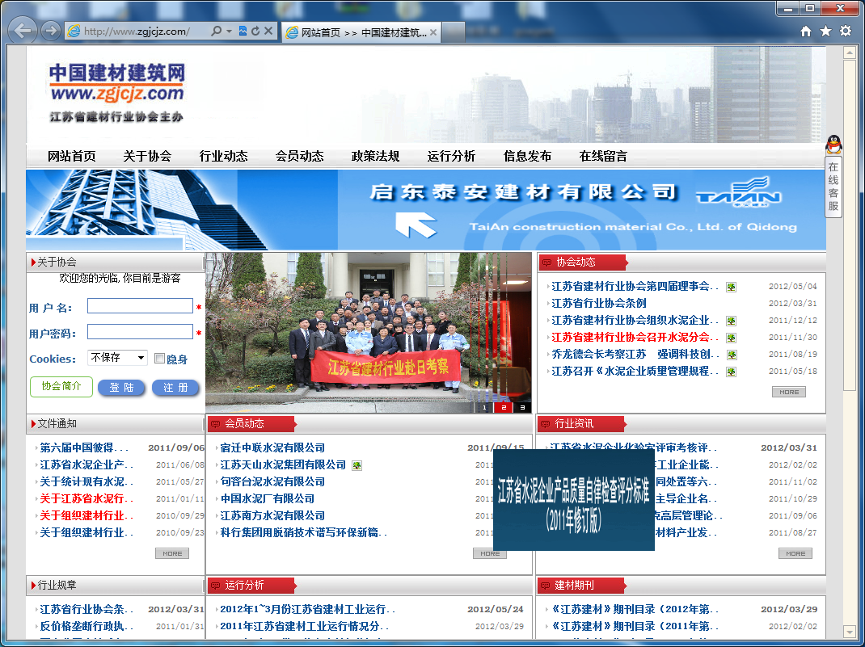
2. 注册注意事项：
1）注册时，标“*”为必填项，各单位应如实填写相关信息
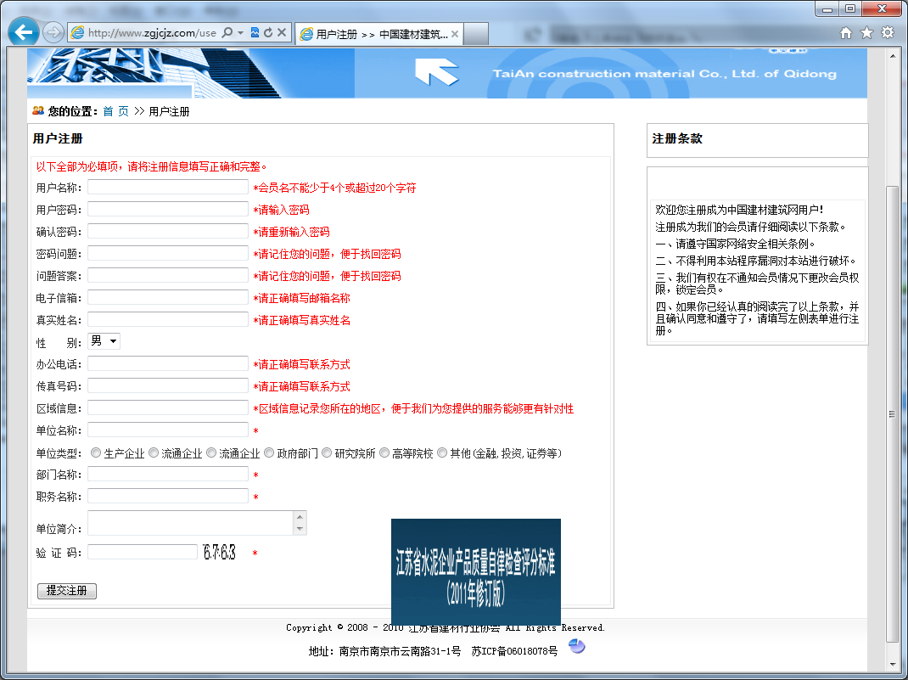
2） 单位用户注册提示成功后，需经过系统管理员审核并激活账号，才可进行网上申报。
二、填报报表
1. 单位用户申报报表，应按系统要求及相关提示登录，登录成功后点击“企业报表管理”进入申报系统。
2. 首次登陆的单位用户需完善企业信息。

